




Octobre 2026
Édition 33, numéro 4

Retour sur la fête annuelle des membres
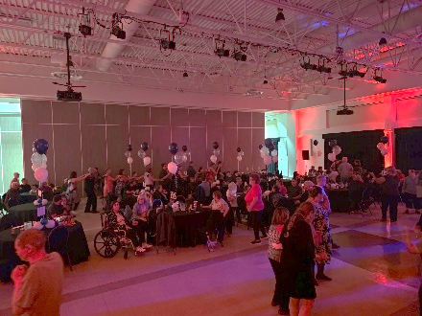
Quelle belle soirée nous avons eue le 25 septembre dernier lors de notre traditionnelle fête annuelle.

Nous sommes ravis d’avoir accueilli cette année un nombre record de participants : plus de 100 personnes étaient réunies pour l’occasion.

Un immense merci à toutes et à tous : votre présence nombreuse a grandement contribué au succès de l’évènement.

Prix Coup de coeur 2026
L’APHRSO sera à Mercier dimanche, le 18 octobre prochain pour l’inauguration officielle du projet gagnant de l’édition 2026.

Nous serons accompagnés de représentants de Desjardins, partenaire officiel du Prix Coup de cœur.
Rappelons que la ville de Mercier s’est mérité le titre de lauréat en juin dernier, à la suite d’un vote du public, pour l’aménagement du bâtiment sanitaire situé au parc Raymond Pitre.
Nous serons donc présents pour participer à l’inauguration de ce beau projet réalisé au cours de l’été et dont l’objectif visait à rendre plus accessible l’endroit aux personnes à mobilité réduite.
L’évènement aura lieu au parc Raymond-Pitre (348, rue Édouard-Laberge, Mercier), au même moment où se déroulera la grande marche Châteauguay-Mercier – encouragée par le Grand défi Pierre Lavoie.
Si vous avez envie d’être des nôtres pour l’occasion, vous êtes les bienvenus!

POUR NOUS JOINDRE
Association des personnes handicapées de la Rive-Sud Ouest
100, rue Sainte-Marie, La Prairie (Québec) J5R 1E8
Téléphone: 450 659-6519
Courriel : info@aphrso.org
Site Web: www.aphrso.org
Facebook: www.facebook.com/aphrso
LinkedIn: www.linkedin.com/aphrso

Brigade AXECIBLE – À vous de jouer!

En tant que citoyens, vous fréquentez différents lieux publics pour vous divertir et y recevoir des services. Généralement, il s’agit d’une expérience positive, mais il arrive parfois que des enjeux d’accessibilité soient rencontrés, rendant l’expérience moins intéressante.

Grâce à l’outil Brigade AXECIBLE, les utilisateurs peuvent identifier ces enjeux et témoigner de l’expérience vécue dans les commerces et autres lieux publics de la Montérégie (bâtiments municipaux, parcs, institutions financières, restaurants, épiceries, magasins, pharmacies, établissements de santé, soins de beauté et personnels, divertissements, services, etc.).

En partageant votre expérience, vous aidez l’APHRSO à documenter les réalités vécues et à intervenir auprès des milieux pour les sensibiliser et les soutenir pour que des correctifs soient apportés pour mieux répondre à vos besoins. Pour en apprendre davantage et vous inscrire à Bridage AXECIBLE.

Identifier les enjeux, c’est contribuer à améliorer l’accessibilité, un lieu à la fois !

Élections provinciales 2026
Tous les lieux de vote par anticipation sont accessibles aux personnes à mobilité réduite, tout comme la grande majorité des lieux de vote le jour de l’élection. Malgré cela, certains obstacles à l’accessibilité peuvent survenir.
Dans ce cas, utilisez l’outil Brigade AXECIBLE pour nous signaler les difficultés rencontrées. Nous pourrons alors en assurer le suivi auprès des instances concernées afin que des solutions soient mises en place et que ces obstacles ne se reproduisent pas.
BOTTIN DES RESSOURCES
Pour connaître les ressources disponibles dans le Roussillon pour les personnes handicapées et leurs proches, consultez notre bottin des ressources : www.aphrso.org/bottin

De nouvelles ressources à découvrir

L’APHRSO a récemment été approché par deux nouvelles ressources qui offrent des services sur notre territoire.

Tout d’abord, l’organisme Action Syndrome de Rett Québec qui vise à informer, orienter et soutenir les personnes vivant avec le syndrome de Rett et leurs familles. Pour plus d’informations, nous vous invitons à consulter leur site web au http://www.actionrett.org

Nous avons également été approché par madame Bianca Maheu, éducatrice spécialisée, qui a œuvré plusieurs années auprès d’adultes vivant avec une déficience intellectuelle ou un TSA. Cette dernière a récemment lancé B.M. Accompagnement & Répit, un service privé d’accompagnement individuel à domicile. Ses tarifs sont de 45 $ /hre. Si vous souhaitez en apprendre davantage sur son offre de service, nous vous invitons à visiter sa page Facebook ou à la contacter directement.
Téléphone : 438-979-2112
Courriel : biancamaheu88@hotmail.com

Le transport adapté évolue vers un modèle métropolitain
L’APHRSO attendait la confirmation et c’est maintenant fait. À partir de 2027, l’exploitation des services de transports adaptés opérant sur le territoire de l’Autorité régionale de transport métropolitain (ARTM), sera progressivement confiée à la Société de transport de Montréal (STM).

Ce sera le cas pour les services offerts par d’exo qui, selon les informations dont nous disposons à ce jour, devraient être pris en charge par la STM en 2028. Ce nouveau modèle mutualisé vise à mieux répondre aux objectifs de coordination et d’efficience des services de transport adapté sur l’ensemble du territoire de l’ARTM. Nous n’avons que très peu de détails pour l’instant, mais nous vous tiendrons au courant le moment venu.

Pour lire le communiqué officiel émis le 24 septembre dernier par l’ARTM : https://www.artm.quebec/le-transport-adapte-evolue-vers-un-modele-metropolitain/

SOUTIEN ET ACCOMPAGNEMENT

Vous avez besoin d’information, d’un soutien ou d’un accompagnement et vous ignorez si nous pouvons vous aider.

N’hésitez pas à communiquer avec nous pour le savoir.


Petit sondage pour nos membres
En lien avec notre offre de service aux membres, l’APHRSO a récemment envoyé par courriel un sondage aux personnes ayant un statut de membres actifs. Si vous avez reçu cet envoi, nous vous invitons à prendre quelques minutes pour le remplir.
Ainsi, vous nous aiderez à évaluer si notre offre de service est connue de nos membres et à mesurer votre degré de satisfaction quant aux services reçus. Vous aurez également la possibilité de nous soumettre des suggestions pour que nous puissions bonifier notre offre actuelle. Nous vous remercions à l’avance de votre précieuse collaboration à cette consultation.
RAPPEL : Présentation de la plateforme Lienzo
Lienzo est un outil technologique appuyé par l’intelligence artificielle qui aide les proches aidants à simplifier, prévoir et coordonner les tâches du quotidien. Pour mieux connaître cet outil conçu ici même dans le Roussillon et qui vise à alléger la charge des proches aidants et à faciliter l’organisation du quotidien, l’APHRSO vous invite à une présentation virtuelle de la plateforme Lienzo, le mercredi 14 octobre 2026 à 18 h 30. La rencontre sera animée par madame Émilie Tremblay, fondatrice de Lienzo.

Pour vous inscrire : https://forms.gle/Mx8BiBswxEWcjuht6
Date limite : 9 octobre 2026
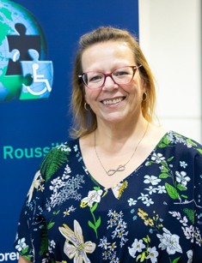
Nancy Therrien

Responsable des services de soutien et d’information

Courriel : soutien@aphrso.org

Rejoignez-moi sur ma page Facebook : www.facebook.com/nancytherrienpro
SAVIEZ-VOUS QUE ?
Toute personne désireuse de participer aux activités de vie associative proposées par l’APHRSO doit être membre de notre organisme.

Cela dit, ce n’est pas la seule raison pour laquelle nous invitons les personnes ayant des limitations fonctionnelles, les membres de leur famille ou toute autre personne issue de la collectivité, à devenir membres de l’APHRSO.

Pourquoi devenir membre?
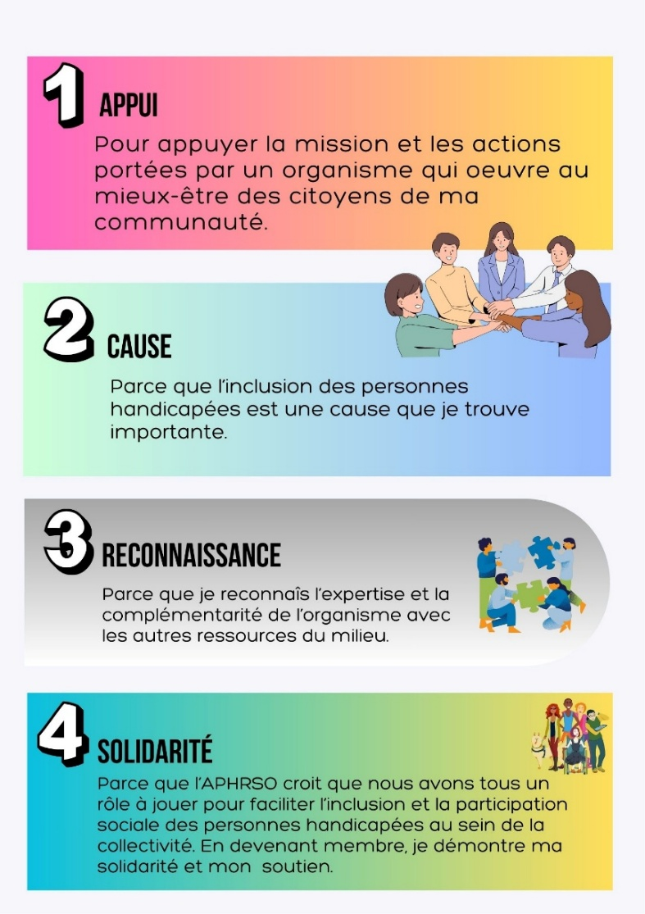
L’APHRSO dispose de différents statuts de membres pour répondre à la situation de chacun :
Membres actifs pour les personnes handicapées, leurs représentants ou leurs proches aidants qui habitent dans le Roussillon;
Membres sympathisants pour tous résidants du Roussillon qui désirent appuyer notre mission;
Membres hors territoire pour ceux qui n’habitent pas dans le Roussillon, mais qui souhaitent appuyer nos actions.

Invitez vos proches et votre réseau de contacts à devenir membre, c’est simple et gratuit!

Vous pouvez communiquer avec nous ou simplement remplir le formulaire en ligne :
www.aphrso.org/devenir-membre

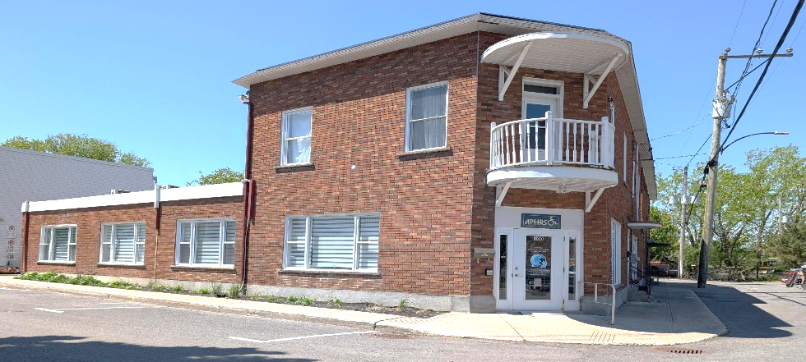
Qui sommes-nous?

NOTRE MISSION
Promouvoir l’inclusion et la pleine participation citoyenne des personnes ayant des limitations fonctionnelles.

Nos principaux objectifs

- Promouvoir les intérêts des personnes et ceux de leur famille
- Promouvoir l’accessibilité universelle
- Faire reconnaître et défendre l’ensemble des droits collectifs et individuels des personnes et ceux de leur famille
- Collaborer avec les ressources du milieu pour soutenir la réponse aux besoins des personnes et ceux de leur famille
- Soutenir les personnes et leur famille dans leurs démarches personnelles

Notre approche
Pour exercer notre rôle d’acteur de changement et dans une perspective de transformation sociale, l’APHRSO intervient à la fois auprès des individus et sur l’environnement qui les entoure, en privilégiant une approche globale des problématiques.

Nos volets d’intervention

Intervention individuelle

- Accueil, écoute, renseignements et documentation
- Soutien psychosocial
- Soutien individuel et de groupe
- Assistance et soutien technique
- Accompagnement et suivi individuel
- Soutien civique
- Références vers les ressources et programmes existants
- Défense de droit
- Rencontres d’échanges et d’information

Intervention collective

- Consultations, représentations et revendications
- Concertations sectorielles et intersectorielles
- Collaboration et soutien aux municipalités, organismes et partenaires du milieu
- Activités de sensibilisation, de promotion et d’éducation populaire

L’équipe de l’APHRSO

Votre conseil d’administration pour 2026-2027
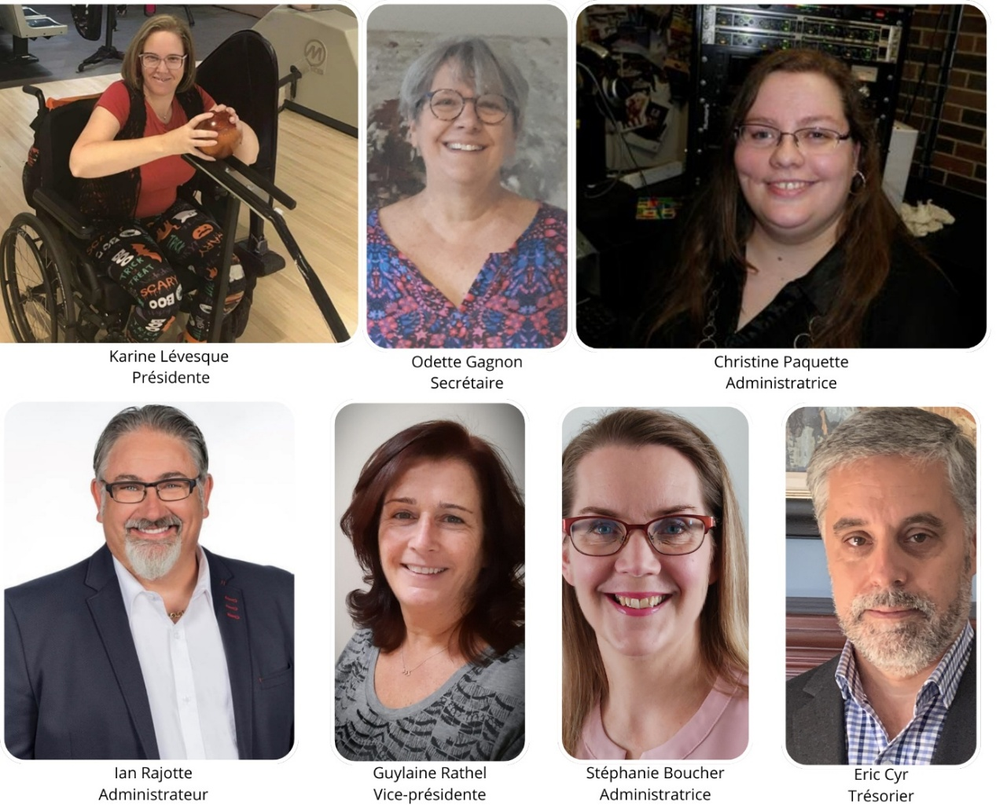

Le personnel permanent
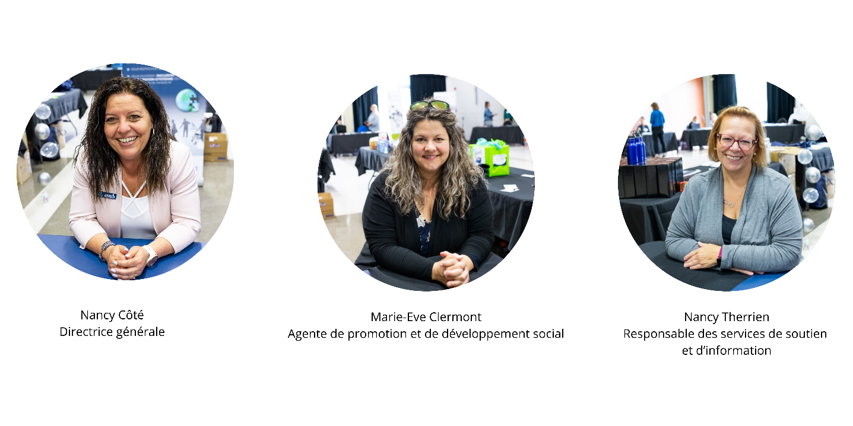



Notre territoire

















Merci à nos principaux partenaires financiers





Saviez-vous que :
Donner à Centraide, c’est soutenir un réseau de plus de 375 organismes et projets communautaires, dont l’APHRSO, qui luttent quotidiennement contre la pauvreté et l’exclusion sociale.
Pour faire un don : https://don.centraide-mtl.org

